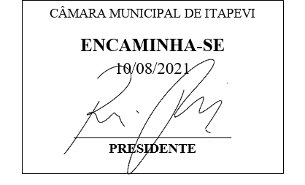
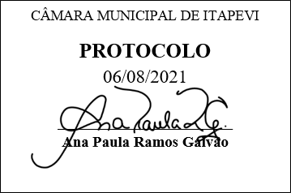
INDICAÇÃO nº 1805/ 2021

Súmula: Indico ao Poder Executivo, na pessoa do Excelentíssimo Prefeito Sr. Igor Soares Ebert, que oficie junto a Secretaria responsável, da necessidade de instalação de bebedouros e banheiros químicos no prédio onde funciona o Bom Prato de Itapevi.
INDICO à Mesa, após ouvido o Douto Plenário na forma regimental vigente, para que seja oficiado ao Poder Executivo, na pessoa do Exmo. Prefeito Sr. Igor Soares Ebert, junto a Secretaria responsável, da necessidade de instalação de bebedouros e banheiros químicos no prédio onde funciona o Bom Prato.

Justificativa
Senhor Presidente,
Douto Plenário,

A referente indicação se faz necessária devido à falta de bebedouros e banheiros químicos para os usuários do bom prato e aos alunos que frequentam os cursos oferecidos no mesmo prédio. Logo a instalação desses equipamentos melhorará consideravelmente a prestação de serviço do Bom Prato de Itapevi.
Conto com o apoio dos nobres pares e aproveito para renovar meus protestos de estima e consideração.
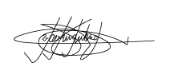
Sala das Sessões Bemvindo Moreira Nery, 03 de agosto de 2021.

Marcelo Aparecido Antônio
Vereador “Marcelo Alemar”
PODEMOS

